1. **海水的运动**

**课时1 海浪和潮汐**

课程标准：运用图表等资料，说明海水性质和运动对人类活动的影响。

学习目标：1.结合材料，认识海浪和潮汐的类型和成因。（综合思维）

2.联系生产生活实际，说明海浪、潮汐对人类活动的影响。（人地协调观）

**目标1　海浪**

**一、自主学习**

1．主要类型

(1)风浪：是最常见的一种海浪，由 形成。

海浪的四要素： 、 、 、

(2)风暴潮：在 等作用下，近岸地区海面水位急剧升降，称为风暴潮。

(3)海啸：海底 、 或 、 可能会引起海水的波动，甚至形成巨浪，这种巨浪称为海啸。

2．对人类活动的影响

(1)风浪： 需要较高的浪高来增加挑战性。

、 、 、等海上活动则应避开大的海浪。

(2)海啸和风暴潮：能量巨大，往往给沿海地区带来 后果。

(3)海浪是塑造 的主要动力。

3.防御措施

(1)需要密切关注 预报，选择适宜活动的海浪条件。

(2)减缓海浪对海岸侵蚀的措施： 措施：如修建海堤

措施：如种植海岸防护林

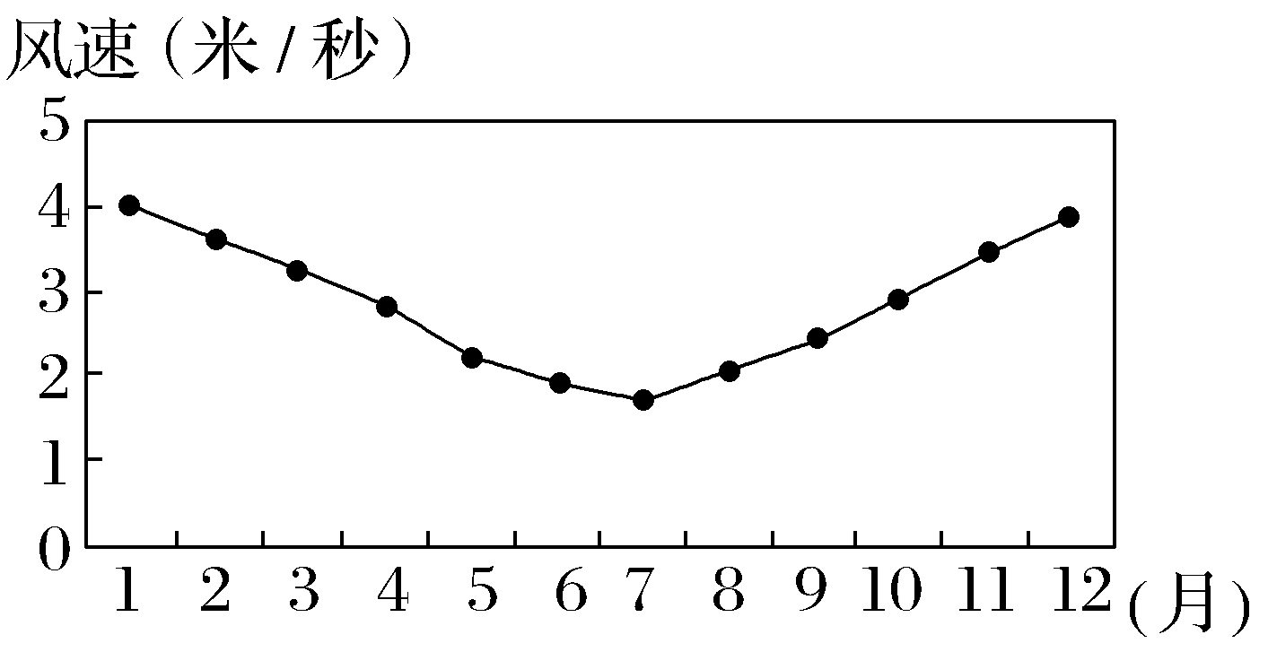**二、对点落实**

冲浪是以海浪为动力的极限运动。海浪的高度要在1米左右，最低不少于30厘米。下图为“北半球某热带海域月平均风速变化示意图”。据此完成1～2题。

1．冲浪时人们利用了(　　)

A．潮汐的能量 B．洋流的能量 C．波浪的能量 D．海啸的能量

2．该海域海上冲浪最刺激的季节是(　　)

A．春季 B．夏季 C．秋季 D．冬季

**目标2　潮汐**

**一、自主学习**

1．概念：潮汐是海水的一种周期性 现象，它的成因与 和 对地球的引力有关。

2．潮汐的变化规律

(1)日变化规律

一天中海水涨落 次，白天的海水涨落称为 ，夜晚的海水涨落称为 ，合称 。

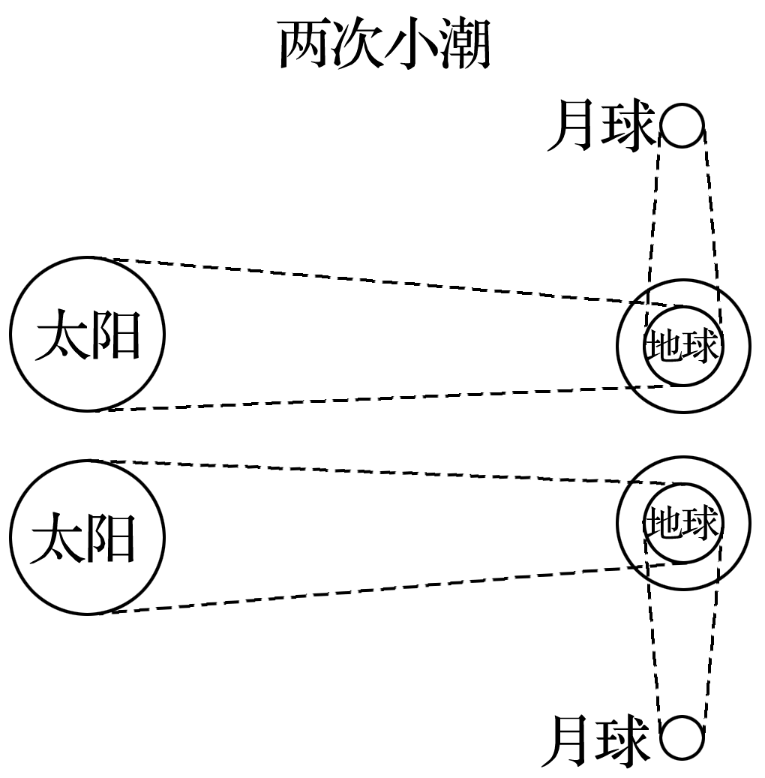(2)月变化规律

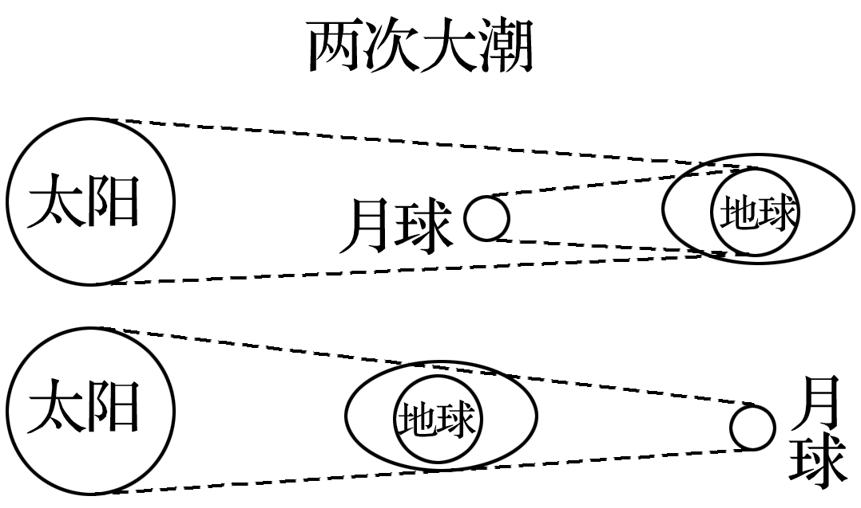

1. 对人类活动的影响

潮间带采集和 、沿海港口建设和航运、 发电等。

**二、核心探究**

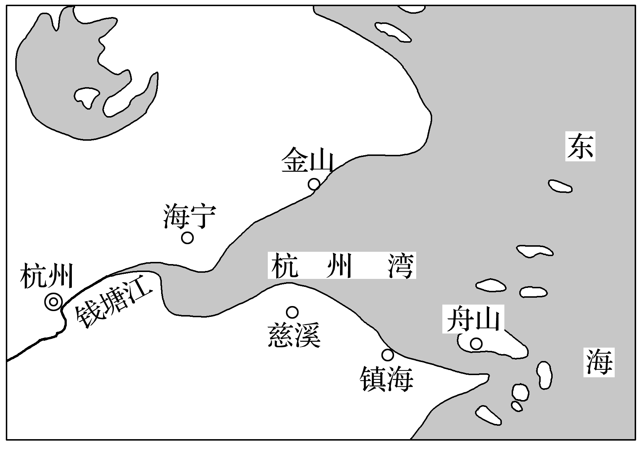杭州湾至钱塘江口外宽内窄，口大肚小，外口宽度达100千米；溯江而上，河道越来越窄，在海宁附近河道急剧收缩，宽度已不足3千米。涨潮时大量海水涌入狭窄的河道，水体涌积，后浪与前浪层层相叠，水位暴涨。  
 农历的初一和十五前后，海水上涨势头更猛烈，往往能形成形如立墙、势若冲天的大潮。每年中秋节前后，钱塘江水量丰富，又逢东南风盛行，江水东流与大潮西进相遇，风助潮涌，潮借风威，于是就发生了"壮观天下无"的钱塘江大潮。这一时段，浙江海宁一带会吸引众多游客来观看这一天下奇观。右图为我国钱塘江口位置示意图。

1.为什么中秋节前后钱塘江涌潮最大？

2.为什么杭州湾喇叭口的特殊地形加大涌潮？

3.季风在加大涌潮的过程中起到什么作用？

4.钱塘江在加大涌潮的过程中起到了什么作用？

1. **课后延伸**

请你根据本节课所学知识和材料信息，在确保安全的情况下，在合适的时间制定合适的体验项目吧。



**体验项目**：

①冲浪

②渔船进出港口捕鱼体验

③游泳

④观潮

⑤赶海（捞螃蟹、捡贝壳、紫菜采集体验）

⑥日光浴

⑦海钓

三亚6月10日潮汐表曲线图